[浙江大学医学院附属第一医院杨云梅等人论文被指图像问题：条带重复如何回应？研究影响几何？](https://mp.weixin.qq.com/s?__biz=Mzk3NTEwMTE3OA==&mid=2247486060&idx=1&sn=93cca1f16264901285a1a6988f2e7658)

[学术荟萃](javascript:void(0);)2025-04-19 05:00:00山东

**Part.1**



**论文简介**

**标题：Parishin alleviates vascular ageing in mice by upregulation of Klotho**

**日期：**2023年4月9日

**单位与作者：**浙江大学医学院附属第一医院Xinxiu Zhao 、Yunmei Yang(通讯作者 音译 杨云梅)

**期刊：*Journal of Cellular and Molecular Medicine***

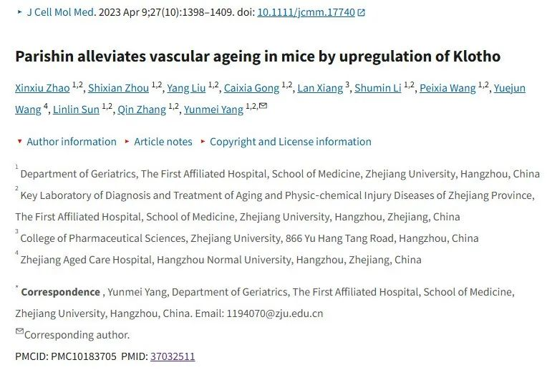

**Part.2**



**图像重复问题**

**#1 在图 2B 和图 3C 中，似乎使用了一条带来表示不同的条件。**

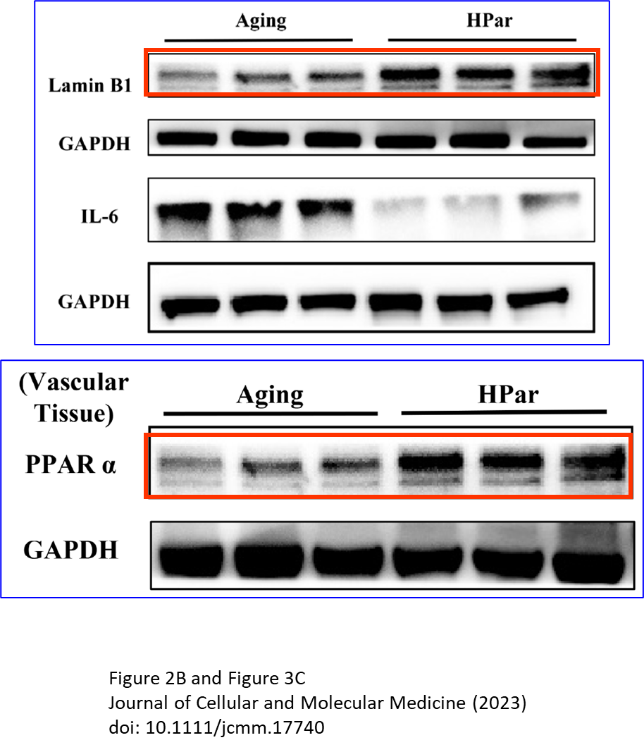

**#2 条带的一部分似乎被用来表示补充图 S3A 和 S3B 中的不同条件。**

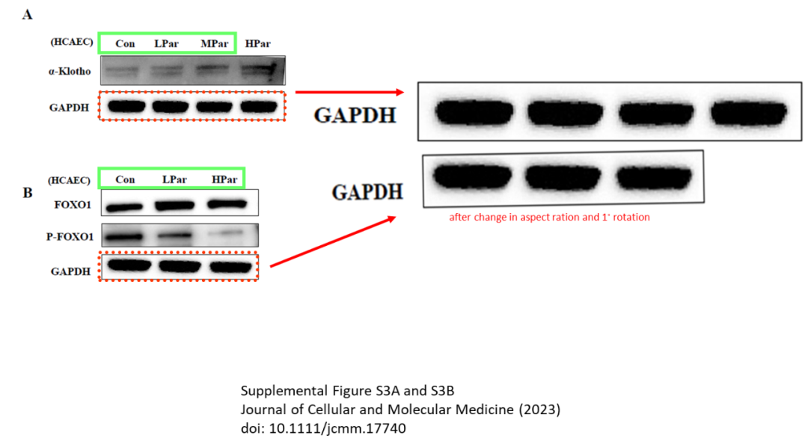

**基金支持：**

* 浙江省中医药科技计划项目（编号 2020ZQ032 和 2021ZQ052）
* 浙江省中医（中西医结合）重点学科建设项目（编号：2017-XK-A31）

**参考信息：**

https://pmc.ncbi.nlm.nih.gov/articles/PMC7893936/

https://pubpeer.com/publications/3D17C7BDC554C263F27A573999C515